中文标题(小2号黑体)
中文副标题（3号黑体）
李雷^{1, 2}，韩梅梅¹ (作者，四号仿宋体)
（1. 中国科学院东北地理与农业生态研究所，长春130012；2. 中国科学院大学，北京 100049）
摘要: 中文摘要内容(小5号宋体，引文要具有自明性，一般格式为：基于...方法，使用...数据，得出...结论。结论有...意义)。
关键词: 中文关键词内容(小5号宋体，3~8个不等)。

1 引言(4号宋体)

1.1 二级标题(五号黑体)
正文□□□□□□□□□(5号宋体)

1.1.1 三级标题(五号楷体)
正文正文正文正文正文正文正文正文正文正文正文正文(五号宋体)

(1) □□□□四级标题(五号宋体) 正文中一段内分条可用①、②、③等列出。

(引言部分要回答为什么要开展本文的工作，要适度而客观地评述国内外研究进展，指出本研究的意义。)

2 研究方法与数据来源(4号宋体，二级标题也可以是“研究区概况与数据来源”、“研究区概况与研究方法”)

2.1 二级标题(五号黑体)
正文□□□□□□□□□(5号宋体)

2.1.1 三级标题(五号楷体)
正文正文正文正文正文正文正文正文正文正文正文正文(五号宋体)
(1) 四级标题(五号宋体) 正文中分条可用①②③

3 结果分析(4号宋体)

3.1 二级标题(五号黑体)
正文□□□□□□□□□(5号宋体)

3.1.1 三级标题(五号楷体)
正文正文正文正文正文正文正文正文正文正文正文正文(五号宋体)
(1) 四级标题(五号宋体) 正文中分条可用①②③

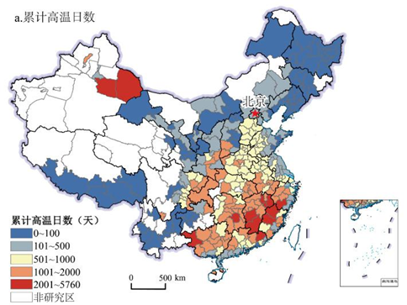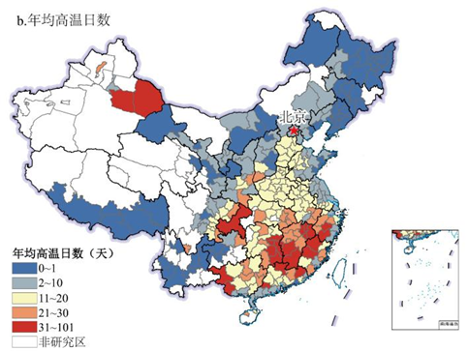
图1 XXXXXXXXXXXXXXXXXXXX (中文图题小5号黑体)
Fig. 1 XXX（英文图题小5号,Times New Roman）
注：此图基于国家测绘地理信息局标准地图（审图号：GS（2019）1825）绘制，底图无修改。
图件要求：
请提供可编辑的图文件（图中文字可以修改），最好为矢量图(AI、EPS格式为佳),也可以是TIF或JPEG格式的图件，但是务必清晰。
- 图分辨率不低于300dpi；
- 图中文字为六号宋体，英文用Times New Roman字体，图中线条为0.5pt；
- 图中点、线、面要素务必清晰，比例尺单位准确（公里缩写为km，小写；米为m；平方公里为km²，小写）；
- 全国地图中涉及南海与钓鱼岛标识的要齐全，以确保达到规范与清晰出版的要求。
- 图的大小半栏图尽量控制在60~75mm，通栏图控制在90-130mm之间。
- 比例尺用一段线段表示即可。
。

表1 表题内容(中文表题小5号黑体，表格内容为6号宋体，使用三线表。数据小数点对齐，整数右对齐；表内文字左对齐)
Tab. 1 XXXXXXXXXX（英文表题小5号,Times New Roman）
表格内容 | 表格内容 |  |  | 表格内容  表格内容 | 表格内容  表格内容
 | 表格内容 | 表格内容 | 表格内容
表格内容 | 表格内容 | 表格内容 | 表格内容 | 表格内容 | 表格内容
表格内容 | 表格内容 | 表格内容 | 表格内容 | 表格内容 | 表格内容
表格内容 | 表格内容 | 表格内容 | 表格内容 | 表格内容 | 表格内容
表格内容 | 表格内容 | 表格内容 | 表格内容 | 表格内容 | 表格内容
表格内容 | 表格内容 | 表格内容 | 表格内容 | 表格内容 | 表格内容
表格内容 | 表格内容 | 表格内容 | 表格内容 | 表格内容 | 表格内容
表格内容 | 表格内容 | 表格内容 | 表格内容 | 表格内容 | 表格内容
注：ªSolo LTR与Intact LTR反转座子的数目之比。

4 结论与讨论(4号宋体)

4.1 结论五号黑体)
（1）正文□□□□□□□□□(5号宋体)。
（2）正文□□□□□□□□□。

4.2 讨论(五号黑体)
正文正文正文正文正文正文正文正文正文正文正文正文(五号宋体)。

致谢:（致谢5号黑体）xxxxxxxxxx（致谢内容文字5号楷体）

参考文献(References) (参考文献标题，五号黑体，参考文献正文为6号)
（以下为参考文献样式，请按照最新参考文献格式要求修改参考文献，并逐一核对正误）
[1] Ou Chaomin, Li Jingbao, Zhang Zhaoqing, et al. Effects of the dispatch modes of the Three Gorges Reservoir on the water regimes in the Dongting Lake area in typical years. Journal of Geographical Sciences, 2012, 22(4): 594-608.
[2] 吴红波, 贺建桥， 郭忠明,等. 基于HJ-1 数据的木孜塔格峰地区雪深时空变化. 地理研究, 2013, 32（10）: 1782-1796. [WU Hongbo, HE Jianqiao, GUO Zhongming et al.The temporal and spatial changes of snow depth in Ulugh Muztagh area derived from HJ-1 satellite data. Geographical Research, 2013, 32(10): 1782-1796.]
[3] 方创琳, 李铭. 水资源约束下西北干旱区河西走廊城市化发展模式. 地理研究, 2004, 23(6): 825-832.[Fang ChuangLin, Li Ming. Urbanization mode with the restraint of water resource in Hexi Corridor arid area of Northwest China. Geographical Research, 2004, 23(6): 825-832.]
[4] 毛德华, 韩德麟, 张发旺, 等. 塔里木河流域水资源、环境与管理. 见：王小华. 塔里木河流域水资源、环境与管理学术讨论会论文集. 北京: 中国环境科学出版社, 1998: 84-91. [Mao Dehua, Han Delin, Zhang Fawang, et al. Water resource, environment and management of the Tarim Basin. In: Wang Xiaohua. Symposium Proceedings of Water Resource, Environment and Management of the Tarim Basin. Beijing: China Environmental Science Press, 1998: 84-91.]
[5] 施雅风. 气候变化对西北华北水资源的影响. 济南: 山东科学技术出版社, 1995. 17-25.[Shi Yafeng. Impacts of climate change on water resources in northwest and north China. Jinan: Shandong Science & Technology Press, 1995: 17-25.]
[6] 国家统计局. 中国能源统计年鉴. 北京: 中国统计出版社, 2001. 30-50. [National Bureau of Statistics of China. China Energy Statistical Yearbook. Beijing: China Statistics Press, 2001. 30-50.]
[7] 吉林省统计局. 吉林省国民经济和社会发展统计公报. www.jl.gov.cn/jlgk/tjgb, 2001-02-15/2012-12-15. [Jilin Statistical Bureau. Statistical bulletin of the national economic and social development of Jilin Province. www.jl.gov.cn/jlgk/tjgb, 2001-02-15/2012-12-15.]
[8] 陈云峰. 明代河西屯田研究. 兰州: 兰州大学硕士学位论文, 2008.10-11 [Chen Yunfeng. Agriculture of the Hexi Corridor in the Ming dynasty. Lanzhou: Master Dissertation of Lanzhou University, 2008.10-11]

Title Title (英文标题，4号Times New Roman)
JIANG Xiaoli^{1, 2}, ZHANG Pingyu¹ (5号Times New Roman)
(1. Northeast Institute of Geography and Agroecology, CAS, Changchun 130012, China;
2. University of Chinese Academy of Sciences, Beijing 100049, China) (6宋Times New Roman正体)
Abstract: □□□□□□□□□□□□□□□□□□□□□□□(正文25行，请专业人士或机构润色，五号Times New Roman)
Keywords: □□□□; □□□□□□; □□□□; □□□□□(五号Times New Roman)

